校舍耐震詳細評估、補強設計作業講習暨補強案例觀摩計畫書（090828下午場）
一、依據：依教育部98年4月16日台國(一)字第0980064573號函辦理。
二、目的：
（一）增進總務工作人員對校舍耐震評估及補強作業的專業知能，以利老舊校舍整建及補強工作推動。
（二）提升總務工作人員專業知能與工作效率，以利詳細評估及補強設計作業順利推展。
（三）透過實地參訪與經驗心得分享，使總務人員有機會觀摩學習補強之成功案例。
三、主辦單位：教育部
承辦單位：財團法人國家實驗研究院國家地震工程研究中心。
協辦單位：台南市政府教育處、台南市東區大同國民小學。
四、實施對象：依據「加速國中小老舊校舍補強整建計畫」，需辦理耐震詳評或補強設計及工程之各縣市政府教育局處，每縣市限二名；及其所屬國民中小學校長及總務主任，每校限二名。
五、辦理時間與地點：
（一）時間：98年08月28日（星期五）。
（二）地點：台南市東區大同國民小學，地址：台南市榮譽街30號。（附件一）
六、課程內容：詳如附件二。
七、參加人員及工作人員請給予公(差)假登記。
八、報名：請於98年8月26日前，一律上校舍耐震資訊網頁報名，網址http://school.ncree.org.tw/school/。人數上限120人，額滿為止。
九、意見交流：各校辦理耐震能力提昇作業時，經常遭遇行政面、技術面或是溝通面的困難，為協助解決詳評或補強之疑惑，或作業執行中需要協助的關鍵問題，歡迎各校利用意見調查表反應意見，提供研習意見交流。請將問題詳述意見調查表後，於98/08/25以前email至school@ncree.org或傳真至02-66300574。(附件三)
十、獎勵：
（一）全程參加本研習活動之成員核給予四小時研習時數。
（二）辦理本項工作績優人員依各縣市所屬各級學校教職員獎懲案件審查作業處理要點辦理敘獎。
十一、本實施計畫如有未盡事宜，另行補充修正之。
十二、研習人員如有要事處理，請務必指派人員參加研習。
十三、本計畫陳報教育部核定後實施，修正時亦同。
附件一：詳評補強作業講習暨補強案例觀摩研習交通資訊
- 高鐵轉乘：到高鐵台南站後，轉乘高鐵台南站－台南市政府路線，請於『大林新城』站（台南市南區大同路二段184號 (大林國宅及松春燻之味前)）下車，沿大同路往南走(往回走)約500公尺，可見到大同路及榮譽街口的『大林派出所』，左轉進入榮譽街30號即到達大同國小。
- 自行開車：學校內僅有15個停車位，先到先停，周邊道路停車不易，建議搭乘大眾運輸工具。
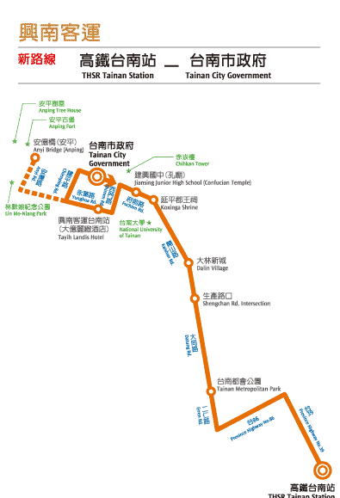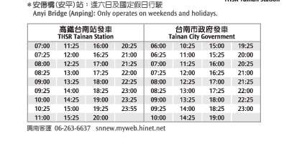
大林新城
附件二：詳評補強作業講習暨補強案例觀摩研習課程表
98年08月28日（星期五）台南市東區大同國民小學視聽中心
時間 | 課程內容 | 主講人 | 主持人 | 場地
13：00  13：20 | 報 到 |  |  | 視聽中心
13：20  13：30 | 來賓致詞 |  |  | 視聽中心
13：30  14：10 | 校舍結構耐震能力詳細評估及補強設計作業說明 | 國震中心  黃世建 組長 |  | 視聽中心
14：10  15：10 | 校舍結構耐震能力提昇作業施行程序注意事項 | 台南市政府教育處  蔡柄權 科長 |  | 視聽中心
15：10  15：20 | 休息
15：20  15：40 | 補強觀摩學校介紹 | 大同國民小學  陳正宗 主任 |  | 視聽中心
15：40  16：10 | 綜合座談 | 國震中心  黃世建 組長 |  | 視聽中心
16：10  17：00 | 觀摩點A  校園補強規劃 | 國震中心 |  | 參觀校舍
16：10  17：00 | 觀摩點B  RC剪力牆補強工法 | 國震中心 |  | 參觀校舍
16：10  17：00 | 觀摩點C  減重補強工法 | 國震中心 |  | 參觀校舍
16：10  17：00 | 觀摩點D  基礎補強 | 國震中心 |  | 參觀校舍
17：00 | 賦 歸
附件三：校舍耐震能力提升作業執行意見調查表
單位全銜
姓名 |  | 職稱
問題說明
- 請於98/08/25以前，將此表email至school@ncree.org或傳真至02-66300574。
- 本表不敷使用時，請自行影印。

